Тема 2. Трапеція.
Матеріал для підготовки до ДПА в 9 класі
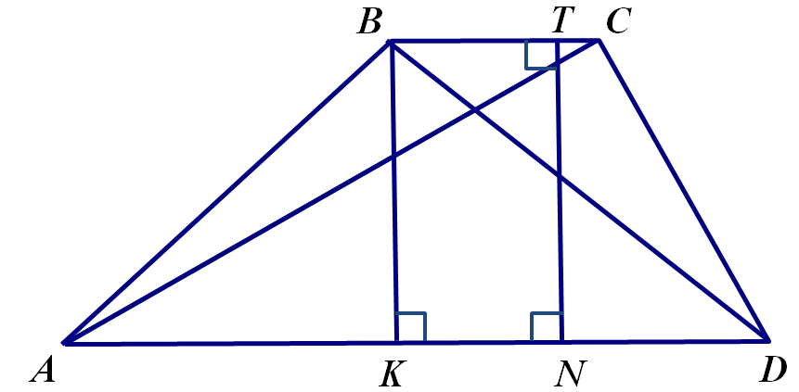 |  | Чотирикутник, у якого дві сторони паралельні, а дві інші сторони непаралельні, називається трапецією  ABCD – трапеція,  AD BC- основи,  AB і CD – бічні сторони,  AC і BD – діагоналі,  BK і TN – висоти.
ОКРЕМІ ВИДИ ТРАПЕЦІЇ

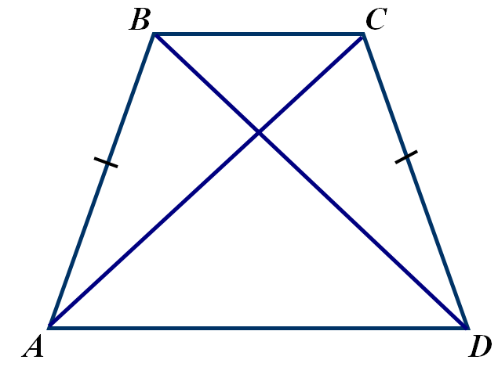 |  | Рівнобічна трапеція – трапеція з рівними бічними сторонами (АВ = CD)  Властивості:  Кути при основі рівні:  ,  Діагоналі рівні: АС = ВD
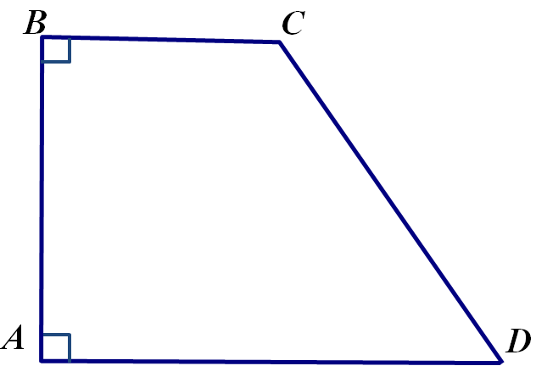 |  | Прямокутна трапеція – це трапеція, у якої одна бічна сторона перпендикулярна до основ  h_{прямокутної трапеції} = AB
СЕРЕДНЯ ЛІНІЯ ТРАПЕЦІЇ

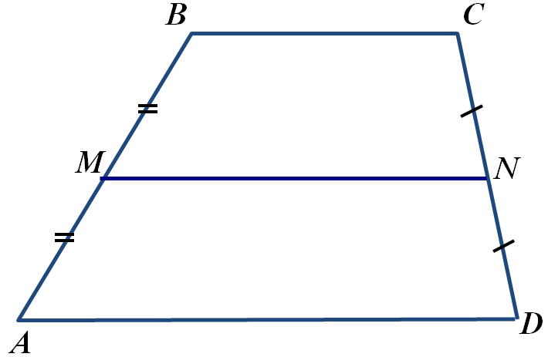  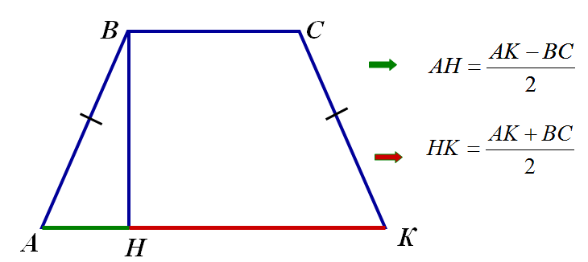 |  |  | Відрізок, який сполучає середини бічних сторін трапеції, називається середньою лінією трапеції  МN – середня лінія  Властивості:  МN AD, МN BC  Середня лінія трапеції паралельна основам і дорівнює їх півсумі
 |  |  | Висота трапеції, проведена з вершини тупого кута, поділяє основу трапеції на два відрізки, менший з яких дорівнює піврізниці основ, а більший – півсумі основ
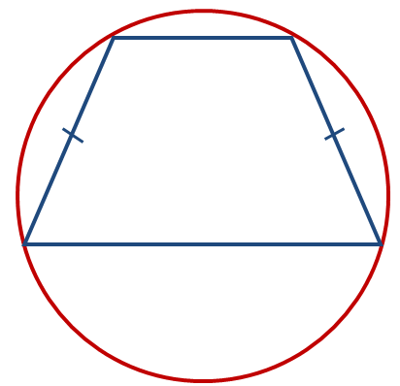 |  |  | Якщо трапецію можна вписати в коло, то трапеція – рівнобічна.  Навколо рівнобічної трапеції можна описати коло.
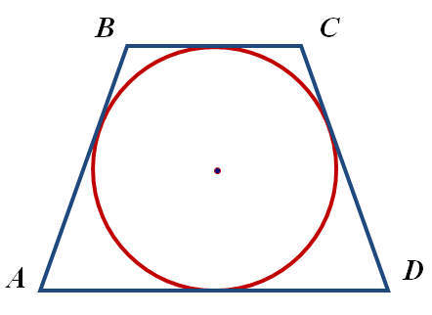 |  |  | В трапецію можна вписати коло, якщо сума основ трапеції дорівнює сумі її бічних сторін  AB + CD = BC + AD
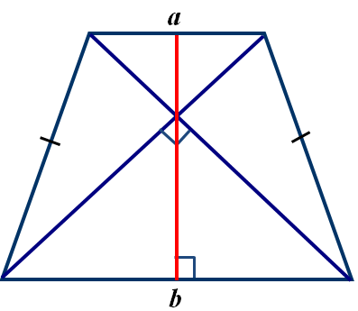 |  |  | Якщо в рівнобічній трапеції діагоналі перпендикулярні, то висота дорівнює півсумі основ.
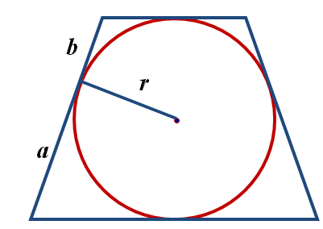 |  |  | Якщо в трапецію вписане коло з радіусом r і вона ділить бічну сторону точкою дотику на два відрізка – a і b, то
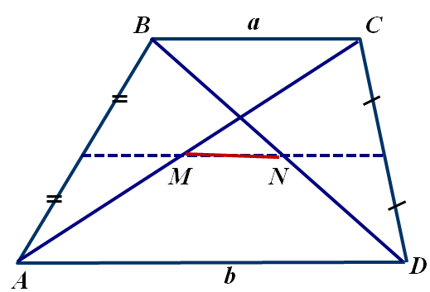 |  |  | Відрізок, який з’єднує середини діагоналей, дорівнює піврізниці основ і лежить на середній лінії
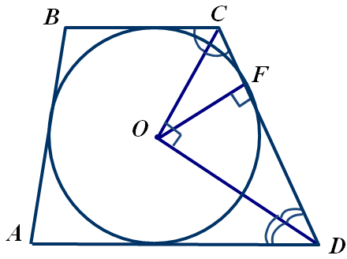 |  |  | Центр вписаного кола є точкою перетину бісектрис кутів трапеції.  Кут, утворений бісектрисами кутів, прилеглих до бічної сторони трапеції прямий ().
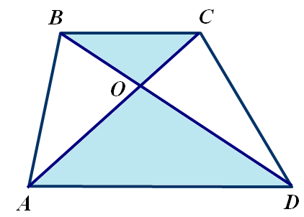 |  |  | Трикутники і, утворені відрізками діагоналей і основами трапецій, подібні.  ~  Коефіцієнт подібності –  Відношення площ цих трикутників – k²
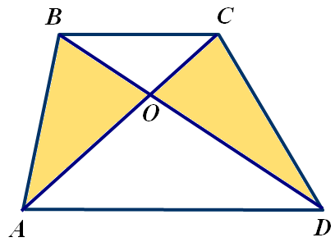 |  |  | Трикутники і, утворені відрізками діагоналей і бічними  сторонами трапеції, мають однакову площу.
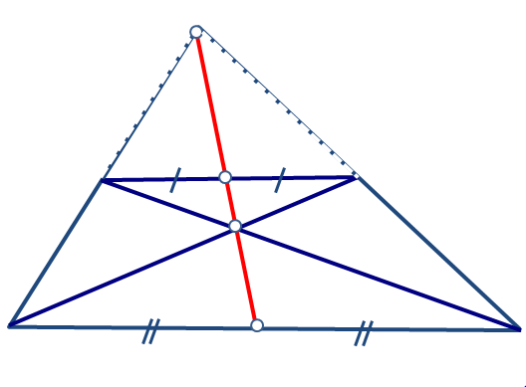 |  |  | Точка перетину діагоналей трапеції, точка перетину продовження її бічних сторін і середини лежать на одній прямій.
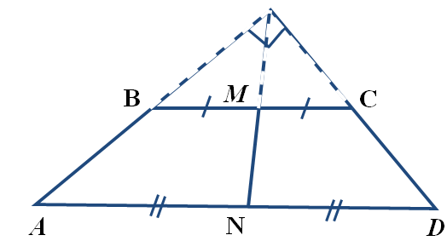 |  |  | Якщо сума кутів при будь-якій основі трапеції дорівнює 90⁰, то відрізок, що з’єднує середини основ, дорівнює їх піврізниці.
ДОДАТКОВА ПОБУДОВА ДЛЯ ТРАПЕЦІЇ
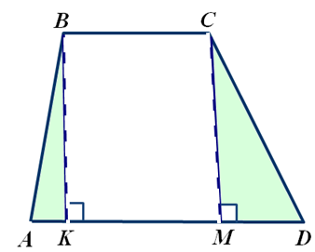
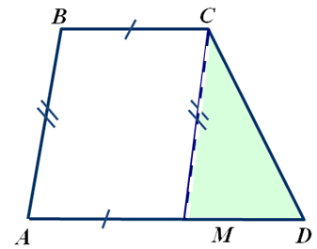
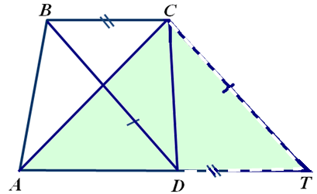

BK AD, CM AD СМ ВА СТ BD
ПЛОЩА, ПЕРИМЕТР ТРАПЕЦІЇ
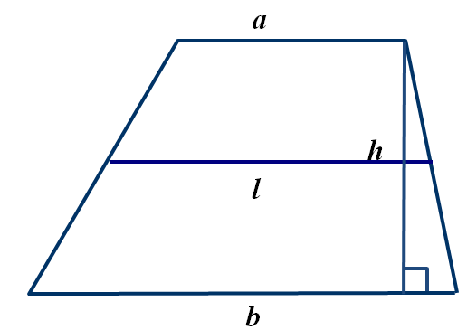 | , l – середня лінія
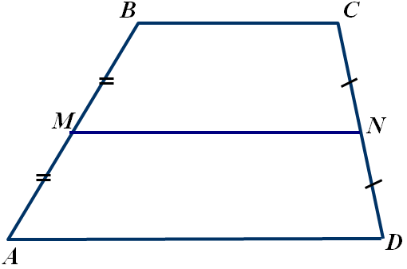 | MN=

Задача 1. (Про властивість висоти, проведеної з вершини тупого кута у рівнобічній трапеції.)
Довести, що висота, проведена з вершини тупого кута рівнобічної трапеції з основами а і b, розбиває більшу основу на частини, які дорівнюють і .
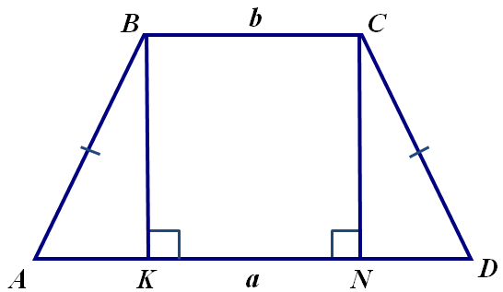
Дано:
ABCD – трапеція,
де AB =CD, AD = а,
BC = b, ВКАD
Довести:
;
Доведення.
В трапеції ABCD проведемо СNАD. як кути при основі рівнобічної трапеції, АВ = CD за умовою, тому за гіпотенузою і гострим кутом, звідки AK = ND як відповідні сторони рівних трикутників.
KN = BC = b, оскільки KCBN – прямокутник.
Маємо або .
Виразимо , що і треба було довести.

Задача 2.
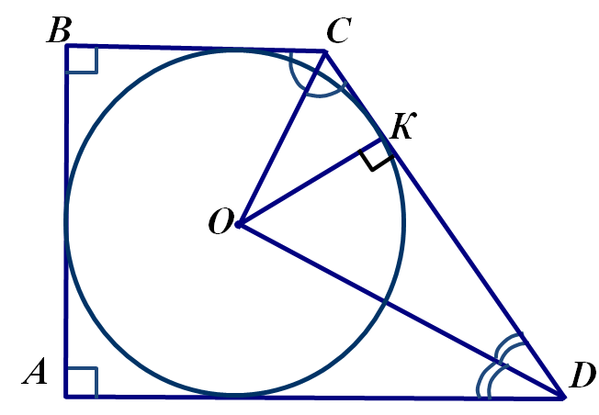
Відстані від центра кола, вписаного у прямокутну трапецію, до кінців більшої бічної сторони дорівнюють 12 см і 16 см. Знайдіть площу круга, який обмежений цим колом.
Дано:
АВСD – прямокутна трапеція
СО = 12 см, DО =16 см
- вписане в трапецію
Знайти:
S_{круга}
Розв’язання:
На рисунку точка О є точкою перетину бісектрис кутів ВСD і СDА. У :
. Отже, - прямокутний, ОС і ОD - його катети. Тоді (cм). Нехай К – точка дотику вписаного кола до сторони CD. Оскільки OKCD, то OK – висота прямокутного трикутника OCD. Виразимо площу S цього трикутника двома способами: . Звідси маємо ,
, (см), ОК = r – радіус кола.
Тоді площа круга, який обмежений цим колом, S_{кр} = ∙ r² = ∙ 9,6² = 92,16(см²).
Відповідь: 92,16 см².

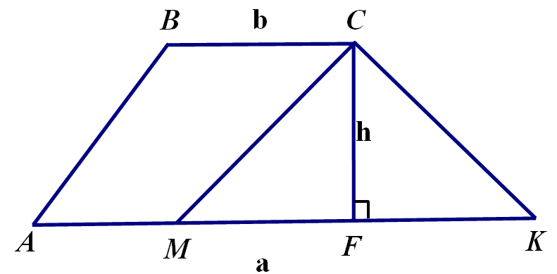
Задача №3

Дано:
ABCD- трапеція
S$Δ\text{МСК}$₌ S_{ABСМ}
Знайти: МК
Розв’язок:
На рисунку зображено трапецію ABCD- трапецію, нехай АК = а, ВС=b.
S$Δ\text{МСК}$₌ $\frac{1}{2}⋅\text{МК}⋅h$
S_{ABCM}
$\frac{1}{2}⋅\text{МК}⋅h$=$\frac{1}{2}(\text{BC}+\text{AM})⋅h$
МК= ВС+АМ = b +АМ
МК= АК-АМ = а - АМ
b +АМ = а - АМ
АМ = $\frac{а−b}{2}$
МК=a -$\frac{а−b}{2}$=$\frac{а+b}{2}$
Відповідь: МК=$\frac{а+b}{2}$

